
Protestas anti-Temer en Brasil
Agencias

Varios obispos brasileños llaman a sus fieles a secundar la huelga general del país

"La clase obrera no puede perder los derechos que han sido conquistados con tanto esfuerzo"

El Episcopado del país se reúne desde hoy para estudiar las polémicas reformas del Gobierno Temer
L. M. Modino/Agencias, 26 de abril de 2017 a las 22:10
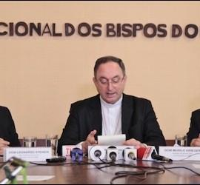
Un buen número de obispos han promovido en sus diócesis diversos eventos en los que han movilizado a los católicos a manifestarse contra las políticas gubernamentales y a participar de la Huelga General

(L. M. Modino/Agencias).- El obispo de Barra do Piraí-Volta Redonda, Francesco Biasin, ha pedido a los fieles de su diócesis que se sumen a la huelga general proclamada por los sindicatos para este viernes 28 de abril. Llamado del que ha hecho eco el arzobispo de Olinda y Recife, Fernando Antonio Saburido, O.S.B., quien ha subrayado que las reformas del Gobierno Temer ponen en entredicho los derechos de los trabajadores.
"Invito a todos a participar y a pedir justicia y dignidad", ha dicho Biasin en un vídeo mensaje publicado en el sitio web de su diócesis y relanzado en las redes sociales. "Es una causa justa defender los derechos adquiridos", ha explicado, "en defensa de la vida y de la dignidad de todos, especialmente los pobres y vulnerables".
La huelga ha sido convocada por todos los sindicatos brasileños en protesta contra la reforma de las pensiones y contra la reforma laboral propuesta por el Gobierno del presidente Michel Temer. Estas reformas tienen como objetivo aumentar la edad mínima para la jubilación y eliminar algunos derechos y garantías laborales, en un supuesto intento por parte del gobierno de reducir el déficit presupuestario y fomentar la creación de puestos de trabajo.
"Hagamos ver a nuestros líderes nuestra indignación con respecto a las reformas impuestas a la población, sin diálogo con la sociedad civil organizada, y para expresar nuestro deseo de construir un Brasil mejor para todos", ha dicho el obispo.
La invitación de Biasin no es la única. Saburido, arzobispo de Olinda y Recife, también ha hecho un llamamiento a los fieles a participar en la manifestación nacional. "La clase obrera no puede perder los derechos que han sido conquistados con tanto esfuerzo", se lee en su declaración.
Hoy comienzan en Brasilia los trabajos de la Asamblea de la Conferencia Episcopal, y el Secretario, Leonardo Steiner, obispo auxiliar de Brasilia, ya ha anunciado que este tema será el que se tratará hoy, 26 de abril.

Los obispos brasileños se preparan para una Asamblea General que se prevé histórica
Comienza este miércoles en Aparecida, casa de la Patrona de Brasil, la 55ª Asamblea General de la CNBB, Conferencia Nacional de los Obispos de Brasil, que se extenderá hasta el próximo 5 mayo, donde se espera la presencia de más de 300 prelados, entre titulares y eméritos, que forman parte de los 18 Regionales en los que se divide la Iglesia Católica en el gigante sudamericano.
El tema general a ser estudiado este año es el de la Iniciación Cristiana, lo que ocupará la mayor parte del tiempo de diálogo y reflexión, y que pretende ser un momento que ayude a crear instrumentos que puedan ayudar a encontrar caminos evangelizadores. En las últimas semanas los obispos han recibido un texto previo, coordinado por el Arzobispo de Curitiba, Monseñor José Antonio Peruzzo, que servirá como punto de partida en las discusiones a ser realizadas en Aparecida.
En opinión del Arzobispo de Curitiba, la iniciación cristiana es un elemento que aparece con fuerza en el Documento de Aparecida, del que se cumplen 10 años en 2017, e insiste en que es necesario un cambio de mentalidad en este campo. En ese mismo sentido, el Arzobispo de Brasilia, Cardenal Sergio da Rocha, Presidente de la CNBB, ve necesario dar mayor atención a la iniciación cristiana, comenzando por el Bautismo, que debe ser más valorado, mejor preparado y vivido.
Junto con el tema central, los obispos brasileños deben abordar aspectos relacionados con los 300 años del encuentro de la Imagen de Nuestra Señora Aparecida, lo que motivó que 2017 fuese declarado Año Mariano, así como el próximo Sínodo de los Jóvenes.
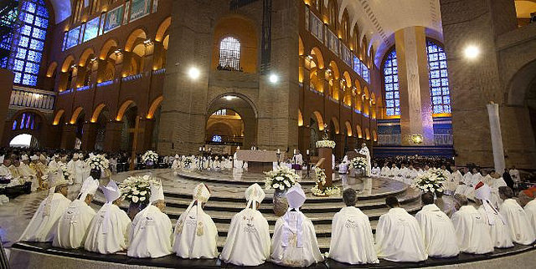
Pero por encima de los temas a ser tratados, lo que puede convertir esta asamblea en un momento histórico es la previsible reacción del episcopado brasileño contra las reformas y políticas promovidas por el Gobierno Temer. A lo largo de las últimas semanas han aparecido diferentes notas de la Presidencia de la CNBB, del Consejo Permanente, de diversos regionales, así como de obispos en particular, que se han mostrado contrarios a las decisiones arbitrarias contra los más pobres tomadas por el actual gobierno brasileño.
A través de diferentes vehículos de información y de las redes sociales muchos obispos se están posicionando al respecto. Un buen número de ellos han promovido en sus diócesis diversos eventos en los que han movilizado a los católicos a manifestarse contra las políticas gubernamentales y a participar de la Huelga General prevista para el próximo viernes, 28 de abril.
Por su parte el Gobierno, preocupado con la postura de la Iglesia Católica, encabezada por su episcopado, ha tratado de manipular informaciones y querer usar la figura del Papa Francisco a su favor. La última tentativa fue un encuentro esporádico en la Plaza de San Pedro del actual alcalde de São Paulo, João Doria Jr, uno de los posibles candidatos de los aliados del actual gobierno a la Presidencia de la República, que ha querido convertir en audiencia privada. Todo en la tentativa de querer mostrar a la sociedad brasileña mayor proximidad con la Iglesia Católica.
Lo cierto es que se espera una reacción de la Asamblea General de la CNBB ante la actual situación política por la que el país está pasando, y muchos creen que ésta será contundente, profética e histórica.

